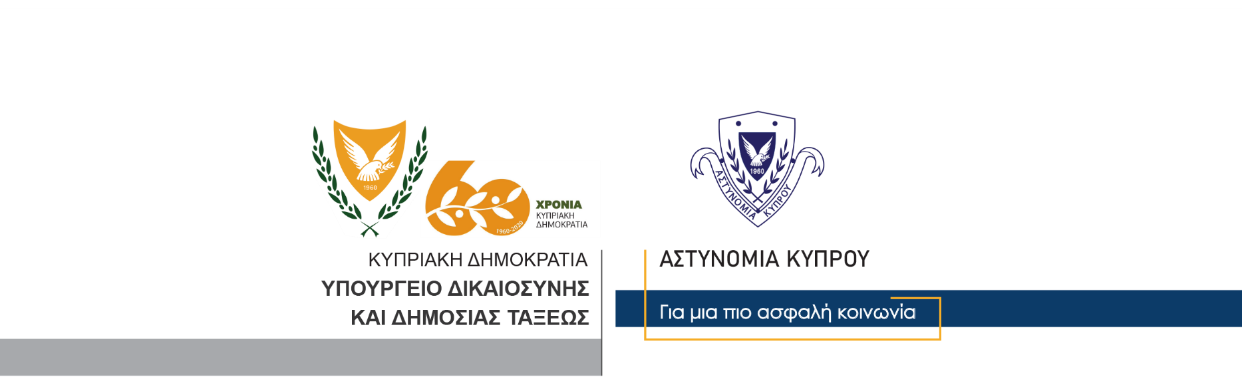

Γραφείο Τύπου
και Δημοσίων Σχέσεων

7 Νοεμβρίου, 2020

Δελτίο Τύπου 3 – Κατοχή αδασμολόγητων
Εντοπίστηκε ποσότητα καπνού ναργιλέ βάρους έξι κιλών

Ποσότητα έξι κιλών καπνού ναργιλέ, εντοπίστηκε χθες σε υποστατικό στη Λάρνακα.
Συγκεκριμένα, μέλη του ΟΠΕ Λάρνακας, κατά τη διάρκεια έρευνας που διενήργησαν χθες το μεσημέρι σε υποστατικό στην πόλη τους, εντόπισαν τα έξι κιλά καπνού ναργιλέ.
Ο ιδιοκτήτης του υποστατικού, ηλικίας 57 ετών, οδηγήθηκε στο Τμήμα Τελωνείων Λάρνακας, όπου του επιβλήθηκε χρηματικό πρόστιμο ύψους 3,500 ευρώ, ενώ κατασχέθηκε και η ποσότητα του καπνού.

Γραφείο Τύπου

